I CONGRESO CIENTÍFICO ESCOLAR
NECESITO UN CAMBIO DE AIRES!

06 de junio de 2022
INSTITUTO PIRENAICO DE ECOLOGÍA -CSIC

Estimado participante:

Por medio de la presente carta os invitamos formalmente a participar como ponentes en la primera edición del Congreso científico escolar Necesito un cambio de aires! que se celebrará en el Campus de Aula Dei el 15 de junio de 2022 entre las 11:00h y las 13:30h. Esperamos contar con vuestra participación en el evento.

Atentamente,
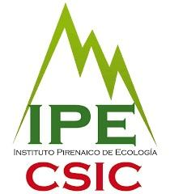
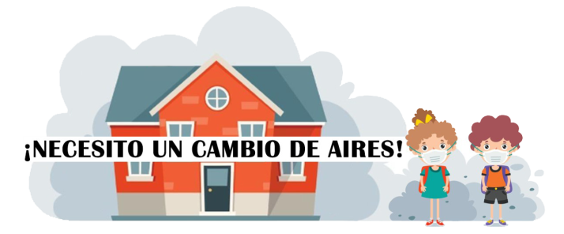
Instituto Pirenaico de Ecología (CSIC) Av. Montañana 1005, 50059 Zaragoza

